

UTENOS RAJONO SAVIVALDYBĖS TARYBA

SPRENDIMAS
DĖL STRATEGINIO PLANAVIMO UTENOS RAJONO SAVIVALDYBĖJE ORGANIZAVIMO TVARKOS APRAŠO PATVIRTINIMO

2023 m. birželio 29 d. Nr. TS-179
Utena

Vadovaudamasi Lietuvos Respublikos vietos savivaldos įstatymo 6 straipsnio 22 punktu, 15 straipsnio 2 dalies 33 punktu, 60 straipsnio 5 dalimi, Lietuvos Respublikos strateginio valdymo įstatymo 22 straipsnio 2 dalimi, 24 straipsnio 2 dalimi, Strateginio valdymo metodikos, patvirtintos Lietuvos Respublikos Vyriausybės 2021 m. balandžio 28 d. nutarimu Nr. 292 „Dėl Lietuvos Respublikos strateginio valdymo įstatymo, Lietuvos Respublikos regioninės plėtros įstatymo 4 straipsnio 3 ir 5 dalių, 7 straipsnio 1 ir 4 dalių ir Lietuvos Respublikos biudžeto sandaros įstatymo 141 straipsnio 3 dalies įgyvendinimo“, 152, 156, 207 ir 211 punktais, Utenos rajono savivaldybės taryba nusprendžia:
1. Patvirtinti Strateginio planavimo Utenos rajono savivaldybėje organizavimo tvarkos aprašą (pridedama).
2. Pripažinti netekusiu galios Utenos rajono savivaldybės tarybos 2021 m. gruodžio 23 d. sprendimą Nr. TS-312 „Dėl Strateginio planavimo Utenos rajono savivaldybėje organizavimo tvarkos aprašo patvirtinimo“ su visais pakeitimais ir papildymais.
3. Nurodyti, kad šis sprendimas turi būti paskelbtas Teisės aktų registre ir Utenos rajono savivaldybės interneto svetainėje www.utena.lt.

Savivaldybės meras Marijus Kaukėnas
PATVIRTINTA
Utenos rajono savivaldybės tarybos
2023 m. birželio 29 d. sprendimu Nr. TS-179

STRATEGINIO PLANAVIMO UTENOS RAJONO SAVIVALDYBĖJE ORGANIZAVIMO TVARKOS APRAŠAS

I SKYRIUS
BENDROSIOS NUOSTATOS

1. Strateginio planavimo Utenos rajono savivaldybėje organizavimo tvarkos apraše (toliau – Tvarkos aprašas) pateikiami strateginio planavimo Utenos rajono savivaldybėje (toliau – Savivaldybė) principai, Savivaldybės strateginio planavimo dokumentų (toliau – strateginio planavimo dokumentai) sistema, strateginio planavimo dokumentų ir jų įgyvendinimą detalizuojančių planavimo dokumentų rengimo, svarstymo ir tvirtinimo eiga, įgyvendinimo stebėsenos, numatytų pasiekti rezultatų vertinimo, ataskaitų dėl planavimo dokumentų įgyvendinimo rengimo ir svarstymo, savivaldybės gyventojų įtraukimo į jų rengimą, svarstymą ir įgyvendinimo priežiūrą, viešinimo ir kiti susiję procesai.
2. Šiame Tvarkos apraše vartojamos sąvokos:
2.1. Strateginis planavimas savivaldybėje – procesas, kurio metu nustatomos veiklos kryptys ir būdai, kaip vykdyti Savivaldybės misiją, pasiekti numatytus tikslus ir rezultatus, veiksmingai panaudojant finansinius, materialinius ir žmogiškuosius išteklius.
2.2. Utenos rajono savivaldybės strateginis plėtros planas (toliau – strateginis plėtros planas) – 4-10 metų trukmės programinio lygmens strateginio planavimo dokumentas, skirtas aplinkos, socialinei ir ekonominei raidai Savivaldybės teritorijoje numatyti. Šis planas taip pat turi derėti su Savivaldybės teritorijų planavimo dokumentais ir Utenos regiono plėtros planu.
2.3. Utenos rajono savivaldybės strateginis veiklos planas (toliau - strateginis veiklos planas) - 3 metų trukmės veiklos lygmens strateginio planavimo dokumentas, rengiamas siekiant suplanuoti Savivaldybės asignavimus, skirtus Utenos regiono plėtros plano ir (arba) Savivaldybės strateginio plėtros plano nustatytoms pažangos priemonėms ir (arba) projektams įgyvendinti, taip pat asignavimus savivaldybės tęstinei veiklai vykdyti. Pažangos ir tęstinės veiklos išlaidų (priemonių) nustatymo schema pateikiama Tvarkos aprašo 1 priede.
2.4. Utenos rajono savivaldybės biudžeto asignavimų valdytojų ir Savivaldybės biudžetinių įstaigų veiklos planai – Savivaldybės strateginio veiklos plano programų ar jų dalių (tikslų, uždavinių, atskirų priemonių), už kurias atsakinga Savivaldybės administracija ar padalinys, Savivaldybės biudžetinė įstaiga, įgyvendinimą detalizuojantys dokumentai, kurie rengiami atsižvelgiant į Savivaldybės biudžete numatomus jiems skirti asignavimus.
2.5. Utenos rajono savivaldybės strateginio veiklos plano programa (toliau - programa) – esminė Savivaldybės strateginio veiklos plano dalis, skirta strateginiam tikslui pasiekti, kurioje nustatomi programos tikslai, uždaviniai, priemonės (projektai), vertinimo kriterijai, jų reikšmės ir asignavimai.
2.6. Utenos rajono savivaldybės administracijos, seniūnijos, Savivaldybės biudžetinės įstaigos metinis veiklos planas (toliau – metinis veiklos planas) – Savivaldybės strateginio veiklos plano programų ar jų dalies (tikslų ar uždavinių, atskirų priemonių), už kurias atsakinga Savivaldybės administracija, seniūnija, Savivaldybės biudžetinė įstaiga, įgyvendinimą detalizuojantis dokumentas, kuris rengiamas atsižvelgiant į Savivaldybės biudžete numatomus jai skirti asignavimus.
2.7. Utenos rajono savivaldybės viešųjų įstaigų ir uždarųjų akcinių bendrovių veiklos planai – dokumentai, kuriuose pateikiama įmonės misija, veiklos analizė, strateginiai tikslai, uždaviniai, priemonės, veiklos vertinimo kriterijai ir finansiniai rodikliai.
2.8. Veiksmų planai - neprivalomi įvairaus laikotarpio planavimo dokumentai, kurie rengiami prireikus nustatyti vieno ar kelių strateginio valdymo sistemos dalyvių veiksmus, skirtus pažangos ir (arba) tęstinės veiklos priemonių, nustatytų strateginiuose veiklos planuose, projektų ir (arba) kitų susijusių įsipareigojimų įgyvendinimui detaliau suplanuoti.
2.9. Savivaldybės plėtros vizija – savivaldybės socialinės, ekonominės ir aplinkos būklės pokytis, kuris gali būti pasiektas pačiomis palankiausiomis sąlygomis.
2.10. Savivaldybės misija – glaustai suformuluotas pagrindinis institucijos funkcionavimo tikslas, apibūdinantis jos pagrindines veiklos kryptis.
2.11. Tikslas (strateginis tikslas) – strateginio planavimo dokumentuose užsibrėžtas siekis, rodantis planuojamą pasiekti per strateginio planavimo dokumento įgyvendinimo laikotarpį rezultatą.
2.12. Uždavinys – per nustatytą laikotarpį planuojama veikla, užtikrinanti, kad bus pasiektas strateginio planavimo dokumente nustatytas tikslas.
2.13. Pažangos uždavinys – tam tikros veiklos srities pokytis, įtvirtintas strateginio lygmens planavimo dokumentuose, kurio siekiama įgyvendinant strateginį tikslą.
2.14. Priemonė – užsibrėžto uždavinio įgyvendinimo būdas (veiklų grupė), kuriam naudojami finansiniai, materialiniai ir žmogiškieji ištekliai.
2.15. Pažangos priemonė – kryptingas strateginio valdymo sistemos dalyvių veiksmų rinkinys, nustatantis tam tikro pažangos uždavinio įgyvendinimo būdą.
2.16. Pažangos veikla – įgyvendinant pažangos uždavinius, strateginio valdymo sistemos dalyvių vykdoma veikla naujam produktui sukurti ar geresnėms tęstinės veiklos vykdymo sąlygoms sudaryti.
2.17. Tęstinė veikla – strateginio valdymo sistemos dalyvio veikla įgyvendinant nustatytas funkcijas, kuria tiesiogiai neįgyvendinami strateginiai tikslai, tačiau ja galima prisidėti prie strateginių tikslų įgyvendinimo.
2.18. Tęstinės veiklos priemonė – veiksmai, skirti strateginio valdymo sistemos dalyvio tęstinei veiklai vykdyti.
2.19. Tęstinės veiklos uždavinys – rezultatas, kurio siekia strateginio valdymo sistemos dalyvis, vykdydamas tęstinę veiklą.
2.20. Projektas – laikina, aiškią pradžią ir pabaigą bei ribotus išteklius turinti pažangos veikla, skirta naujam produktui sukurti, siekiant įgyvendinti pažangos priemonę. Projektai apima investicines veiklas, teisinio reguliavimo iniciatyvas, struktūrinių reformų ir viešojo sektoriaus pertvarkų iniciatyvas, taip pat kitą pažangos veiklą, kurią vykdant įgyvendinami pažangos uždaviniai.
2.21. Vertinimo kriterijus – rodiklis, suteikiantis informaciją apie tikslo, uždavinio ar priemonės įgyvendinimą.
2.22. Produkto rodiklis – kiekybiškai išreiškiamas dydis, kuriuo matuojami, vykdant projektą ir (arba) tęstinės veiklos priemonę, sukurti produktai (jų kiekis, mastas ir pan.). Produkto rodiklis gali būti nustatomas ir pažangos arba tęstinės veiklos priemonėms, kai siekiama įvertinti veiklos apimtis.
2.23. Rezultato rodiklis – kiekybiškai ir (arba) kokybiškai išreiškiamas dydis, kuriuo parodoma nauda ir (arba) kokybės pagerėjimas, kuriuos gauna tiesioginiai programos naudos gavėjai įgyvendinus pažangos uždavinį, pažangos priemonę, tęstinės veiklos uždavinį ir (arba) tęstinės veiklos priemonę. Rezultato rodikliu parodomas atitinkamo uždavinio arba priemonės turinys ir tiesioginiai rezultatai. Rezultato vertinimo rodikliais matuojami svarbiausi veiksniai, kurie daro įtaką poveikio vertinimo rodiklių pasiekimui.
2.24. Poveikio rodiklis – strateginio tikslo pasiekimo vertinimo rodiklis, parodantis naudą, kurią, siekiant atitinkamo tikslo, tiria ne tik tiesioginiai programos naudos gavėjai, bet ir visuomenė. Poveikio rodiklis taip pat yra kiekybiškai ir (arba) kokybiškai išreiškiamas dydis matuoti esamos būklės pokyčiui, kurio siekiama įgyvendinant strateginį ir (arba) veiklos tikslą ir pažangos ir (arba) tęstinės veiklos uždavinį.
2.25. Veiklos efektyvumo rodiklis – kiekybiškai išreiškiamas dydis, kuriuo matuojamas strateginio valdymo sistemos dalyvio atliekamų funkcijų efektyvumas. Tai yra rodiklis, kurio pagalba galima įvertinti, kaip efektyviai panaudoti ištekliai sukuriant tam tikrus produktus ar siekiant rezultatų, t.y. nurodo išteklių (finansinių, žmogiškųjų, laiko ir kitų) ir sukurtų produktų ar pasiektų rezultatų santykį.
2.26. Strateginio valdymo sistemos dalyvis – subjektas, dalyvaujantis Savivaldybės strateginio valdymo procesuose:
2.26.1. Savivaldybės taryba;
2.26.2. Regiono plėtros taryba (toliau – RPT);
2.26.3. Įstaigos, kurių vadovai yra savivaldybės biudžeto asignavimų valdytojai, kaip jie apibrėžti Biudžeto sandaros įstatyme, ir kitos Savivaldybės tarybos įsteigtos biudžetinės įstaigos;
2.26.4. Juridiniai asmenys ar organizacijos, neturinčios juridinio asmens statuso, jų padaliniai ir fiziniai asmenys, vykdantys pažangos priemonėms įgyvendinti skirtus projektus ir (arba) tęstinės veiklos priemones.
2.27. Programų koordinatoriai – Savivaldybės administracijos direktoriaus įsakymu paskirti Savivaldybės administracijos skyriai ir/ar darbuotojai, atsakingi už tam tikros strateginio veiklos plano programos ir/ar programos dalies rengimo, tvirtinimo, tikslinimo, įgyvendinimo, atsiskaitymo už rezultatus dokumentų rengimui būtinų duomenų ir informacijos teikimą. Jie vykdo šias funkcijas:
2.27.1. suformuluoja programos tikslus, uždavinius ir numato rezultatus;
2.27.2. nustato poveikio, rezultato, produkto ir veiklos efektyvumo vertinimo rodiklius ir, esant galimybei, - jų reikšmes;
2.27.3. rengia uždavinių įgyvendinimo priemonių ir joms įgyvendinti reikalingų lėšų projektus.
2.27.4. derina programos ir/ar programos dalies projektą su už strateginį planavimą atsakingu skyriumi, su už biudžeto sudarymą atsakingu skyriumi ir/ar asmenimis.
2.28. Kitos Tvarkos apraše vartojamos sąvokos apibrėžtos Lietuvos Respublikos vietos savivaldos įstatyme, Lietuvos Respublikos biudžeto sandaros įstatyme, Lietuvos Respublikos regioninės plėtros įstatyme, Lietuvos Respublikos strateginio valdymo įstatyme, Strateginio valdymo metodikoje, patvirtintoje Lietuvos Respublikos Vyriausybės 2021 m. balandžio 28 d. nutarimu Nr. 292 „Dėl Lietuvos Respublikos strateginio valdymo įstatymo, Lietuvos Respublikos regioninės plėtros įstatymo 4 straipsnio 3 ir 5 dalių, 7 straipsnio 1 ir 4 dalių ir Lietuvos Respublikos biudžeto sandaros įstatymo 141 straipsnio 3 dalies įgyvendinimo“ (toliau – Metodika).

II SKYRIUS
STRATEGINIO PLANAVIMO SISTEMA

3. Utenos rajono savivaldybės strateginio planavimo sistemą sudaro skirtingos trukmės strateginio planavimo dokumentai ir savivaldybės institucijos bei įstaigos, atsakingos už strateginio planavimo dokumentų parengimą, tvirtinimą, įgyvendinimą, vertinimą ir atsiskaitymą už šių dokumentų įgyvendinimo rezultatus ir jų viešinimą.
4. Strateginio planavimo dokumentai rengiami vadovaujantis šiais principais:
4.1. darnumo ir integralumo – vietos savivaldos valdymo sprendimai ir planavimo dokumentai tarpusavyje turi būti susieti aiškiais loginiais ryšiais, o jų visuma turi sudaryti sąlygas pasiekti ilgalaikę ir darnią savivaldos pažangą, užtikrinti veiksmingą vietos valdžios sektoriaus finansų planavimą ir naudojimą;
4.2. veiksmingumo ir orientavimosi į rezultatus – priimant viešojo valdymo sprendimus, planuojant ir įgyvendinant planavimo dokumentus, pagrindinis dėmesys turi būti skiriamas strateginiams tikslams, pažangos uždaviniams ir tęstinės veiklos uždaviniams nustatyti ir jiems įgyvendinti laiku, tinkamiausiais būdais, atsisakant vertės nekuriančios veiklos ar funkcijų;
4.3. įrodymais grindžiamo valdymo – viešojo valdymo sprendimų priėmimas turi būti grindžiamas pasiektų rezultatų stebėsenos duomenimis ir sprendimų finansinio, administracinio, socialinio ir kito poveikio vertinimu;
4.4. efektyvumo ir finansinio ilgalaikio tvarumo – viešojo valdymo sprendimai ir planavimo dokumentai turi būti įgyvendinami siekiant didžiausios naudos mažiausiomis sąnaudomis, racionaliai skirstant turimus finansinius išteklius, atsižvelgiant į strateginius tikslus, uždavinius ir finansines galimybes naudoti ir išlaikyti pasiektus rezultatus;
4.5. bendradarbiavimo – planavimo dokumentai turi būti rengiami ir įgyvendinami bendradarbiaujant visiems strateginio valdymo sistemos dalyviams, racionaliai naudojant jų turimus žmogiškuosius, materialinius ir finansinius išteklius strateginiams tikslams pasiekti ir uždaviniams įgyvendinti;
4.6. atvirumo ir įtraukimo – planavimo dokumentai turi būti rengiami ir įgyvendinami į sprendimų priėmimo procesus įtraukiant visas suinteresuotąsias šalis ir konsultuojantis su visuomene, socialiniais ir ekonominiais partneriais. Informacija apie pasiektą pažangą ir panaudotas lėšas turi būti aiški, suprantama ir viešai prieinama;
4.7. lyčių lygybės ir nediskriminavimo – rengiant ir įgyvendinant planavimo dokumentus, turi būti atsižvelgiama į lyčių lygybės, lygių galimybių ir nediskriminavimo (dėl lyties, rasės, tautybės, pilietybės, kalbos, kilmės, socialinės padėties, tikėjimo, įsitikinimų ar pažiūrų, amžiaus, negalios, lytinės orientacijos, etninės priklausomybės, religijos ir kitų diskriminacinių motyvų) aspektų integravimą planavimo, įgyvendinimo, stebėsenos ir vertinimo etapais, siekiant užkirsti kelią susidaryti kliūtims arba galimybių apribojimams, kurie gali sukelti nepageidaujamas pasekmes moterims ar vyrams, taip pat visuomenės grupėms, galinčioms patirti diskriminaciją;
4.8. ateities vertinimo – strateginis valdymas turi būti grindžiamas ateities įžvalgomis, tai yra rengiant planavimo dokumentus turi būti sistemiškai ir kompleksiškai nagrinėjamos ir vertinamos įvairios ateities galimybės ir jų įtaka Utenos rajono savivaldybei Lietuvos ir pasaulio pokyčių kontekste, o vertinimo rezultatai pateikiami kartu su planavimo dokumentais juos tvirtinantiems strateginio valdymo sistemos dalyviams.
5. Savivaldybės planavimo dokumentų sistemą sudaro (Tvarkos aprašo 2 priedas):
5.1. Savivaldybės bendrasis planas ir jo sprendiniai, kurie rengiami teisės aktų nustatyta tvarka - tvirtina Savivaldybės taryba;
5.2. Savivaldybės strateginis plėtros planas, kuris rengiamas teisės aktų nustatyta tvarka 4-10 metų laikotarpiui - tvirtina Savivaldybės taryba;
5.3. Savivaldybės strateginis veiklos planas rengiamas trejų metų laikotarpiui ir tikslinamas kiekvienais metais - tvirtina Savivaldybės taryba;
5.4. Savivaldybės finansų planavimo dokumentai (biudžetas), kurie rengiami teisės aktų nustatyta tvarka - tvirtina Savivaldybės taryba;
5.5. Metiniai veiklos planai (rengiami kiekvienais biudžetiniais metais), kuriuos tvirtina: Savivaldybės administracijos ir Savivaldybės administracijos seniūnijų (toliau – Seniūnijų) metinius veiklos planus – Savivaldybės administracijos direktorius; Utenos rajono savivaldybės biudžetinių įstaigų - biudžetinės įstaigos vadovas.
5.6. Savivaldybės veiksmų planai rengiami teisės aktų nustatyta tvarka - tvirtina Savivaldybės taryba;
5.7. Kiti planavimo dokumentai, kuriuos pagal Lietuvos Respublikos įstatymus ir kitus teisės aktus yra įgaliota tvirtinti Savivaldybės taryba ar Savivaldybės meras; Šių dokumentų laikotarpis yra toks, koks apibrėžtas Lietuvos Respublikos įstatymuose ir kituose teisės aktuose.
6. Strateginio planavimo dokumentai rengiami atsižvelgiant į valstybės ir Utenos regiono strateginio planavimo dokumentus, taip pat užtikrinant jų tarpusavio suderinamumą ir integralumą (Tvarkos parašo 3 priedas).
7. Savivaldybės veiklos prioritetai gali būti planuojami metams arba Savivaldybės tarybos kadencijos laikotarpiui, susiejant juos su Savivaldybės tarybos veiklos programa. Kiekvienais metais rengiant Savivaldybės strateginį veiklos planą, veiklos prioritetai ir siekiami rezultatai peržiūrimi, patikslinami ir suplanuojami svarbiausi darbai.
8. Savivaldybės planavimo dokumentai tarpusavyje susiejami aiškiais loginiais ryšiais – ilgesnės trukmės strateginio planavimo dokumentų įgyvendinimas planuojamas per trumpesnės trukmės strateginio planavimo dokumentus. Vienų planavimo dokumentų nuostatos neturi prieštarauti kitų planavimo dokumentų nuostatoms.
9. Savivaldybės strateginis plėtros planas turėtų būti pradėtas rengti likus metams iki jų galiojimo pabaigos ir patvirtintas iki Savivaldybės strateginio veiklos plano projekto parengimo, kad būtų galima suplanuoti jo įgyvendinimą.
10. Strateginio veiklos plano rengimo, svarstymo, tvirtinimo ir atsiskaitymo už įgyvendinimo rezultatus ciklas pateiktas Tvarkos aprašo 4 priede.

III SKYRIUS
STRATEGINIO PLĖTROS PLANO RENGIMAS, SVARSTYMAS, TVIRTINIMAS, ĮGYVENDINIMO STEBĖSENA, NUMATYTŲ PASIEKTI REZULTATŲ VERTINIMAS, ĮGYVENDINIMO PRIEŽIŪRA IR VIEŠINIMAS

11. Strateginis plėtros planas yra Savivaldybės rajono gyventojų, kuriems gali atstovauti politinės partijos, savivaldos institucijos, bendruomenės, asociacijos ir kitos rajono teritorijoje teisėtai veikiančios organizacijos, Savivaldybėje veikiančių valstybės institucijų, socialinių ir ekonominių partnerių, bendruomeninių organizacijų ir kitų suinteresuotų grupių atstovai, susitarimas dėl Utenos rajono ilgalaikės plėtros vizijos, ilgalaikių prioritetų, jų įgyvendinimo krypčių ir siekiamos pažangos rodiklių. Kiti Savivaldybėje rengiami planavimo dokumentai turi būti suderinti su Strateginio plėtros plano nuostatomis. Strateginio plėtros plano rengimą, viešą svarstymą, viešinimą, įgyvendinimo stebėseną ir ataskaitų rengimą organizuoja Savivaldybės meras. Strateginio plėtros plano struktūra:
11.1. bendroji informacija – nurodomas planavimo laikotarpis, planavimo dokumentai, kuriais vadovautasi rengiant dokumentą, taip pat pateikiama kita rengėjo nuožiūra svarbi informacija;
11.2. Savivaldybės esamos situacijos analizė:
11.2.1 pateikiama Savivaldybės pagrindinių vidinių ir išorinių veiksnių analizė, jos pagrindu nustatomos pagrindinės Savivaldybės problemos ir esminės jų priežastys;
11.2.2 nurodomos Savivaldybės stiprybės, silpnybės, galimybės ir grėsmės ir įvertinami jų tarpusavio ryšiai;
11.2.3 aprašoma ir pagrindžiama Savivaldybės nustatyta (-os) pagrindinė (-s) problema (-os), kurią (-ias) tikslinga spręsti bendrais veiksmais;
11.3. Savivaldybės plėtros vizija – nurodomas Savivaldybės socialinės, ekonominės ir aplinkos plėtros ateities pokytis, kurio bus siekiama įgyvendinant Savivaldybės plėtros planą. Vizijos formuluotė turėtų atskleisti Savivaldybės išskirtinumą;
11.4. Savivaldybės plėtros tikslai ir uždaviniai – nurodomi Savivaldybės plėtros tikslai ir jų poveikio rodikliai, plėtros uždaviniai ir jų rezultato rodikliai;
11.5. priemonių planas – nurodomos plėtros tikslus ir uždavinius įgyvendinančios priemonės, atsakingi vykdytojai, įgyvendinimo laikotarpis ir stebėsenos rodikliai;
11.6. finansavimo planas – nurodomas preliminarus plėtros uždaviniams įgyvendinti reikalingų lėšų poreikis ir galimi finansavimo šaltiniai;
11.7. svarbiausi Savivaldybės investiciniai projektai – nurodomi Savivaldybės įgyvendinami ir (arba) planuojami įgyvendinti investiciniai projektai, pateikiant informaciją apie jų sąsajas su Utenos regiono plėtros plano pažangos priemonėmis, projektų vykdytojus, įgyvendinimo terminus ir projektams įgyvendinti planuojamas ir (arba) skirtas pažangos lėšas, taip pat nurodant, ar šie projektai įgyvendinami ir (arba) planuojami įgyvendinti viešojo ir privataus sektorių partnerystės būdu;
11.8. Savivaldybės strateginio plėtros plano įgyvendinimo ir stebėsenos nuostatos bei kita svarbi informacija.
12. Strateginio plėtros plano rengimas yra inicijuojamas Savivaldybės mero potvarkiu.
13. Strateginio plėtros plano rengimui Savivaldybės mero potvarkiu sudaroma viena ar kelios (susijusios su atskirų veiklos sričių plėtra) darbo grupės iš Savivaldybės administracijos darbuotojų, Savivaldybės biudžetinių įstaigų atstovų, Savivaldybei pavaldžių juridinių asmenų atstovų, kitų suinteresuotų grupių, įskaitant bendruomenės atstovus.
14. Rengiant strateginį plėtros planą, turi būti informuojama ir konsultuojamasi su interesų grupėmis (bendruomenėmis) bei siekiama kuo aktyvesnio jų dalyvavimo, pagrįsto bendradarbiavimu ir parneryste su socialiniais ir ekonominiais partneriais, suinteresuotomis šalimis.
15. Savivaldybės administracija gali pasitelkti išorės ekspertus kai kuriems strateginio plėtros plano ar strateginio veiklos plano rengimo darbams atlikti.
16. Strateginio plėtros plano rengimo procesas susideda iš šių etapų:
16.1. Aplinkos analizė ir pirminių pasiūlymų dėl strateginio plėtros plano tikslų rengimas. Strateginis plėtros planas rengiamas vadovaujantis valstybės planavimo dokumentais, Utenos regiono plėtros planu, Savivaldybės teritorijos bendruoju ir specialiaisiais planais. Atliekama nuodugni socialinės – ekonominės būklės analizė. Analizės išvados naudojamos pasiūlymams dėl šio plano prioritetų, tikslų ir uždavinių ar kitų sudedamųjų dalių nustatyti ir pagrįsti.
16.2. Strateginio plėtros plano projekto rengimas. Atsižvelgiant į aplinkos analizės išvadas, valstybės ir Utenos regiono plėtros plano nuostatas, formuluojama Savivaldybės vizija ir strateginiai tikslai, kurie aptariami darbo grupėse. Formuluotės patikslinamos pagal gautas pastabas ir siūlymus. Tada formuluojami šio plano tikslai, uždaviniai, prireikus numatomos priemonės ir atsakingi jų vykdytojai, taip pat vertinimo kriterijai ir jų reikšmės, numatomi finansiniai ir žmogiškieji ištekliai;
16.3. Savivaldybės strateginio plėtros plano projekto svarstymas ir tvirtinimas. Parengtas Strateginio plėtros plano projektas teikiamas svarstyti ir teikti pasiūlymus Utenos rajono savivaldybės tarybos kolegijai. Taip pat parengtas Strateginio plėtros plano projektas skelbiamas Savivaldybės interneto svetainėje ir pradedamas jo viešas svarstymas ir konsultacijos su gyventojais. Pasibaigus viešam svarstymui, esant poreikiui, darbo grupės patikslintą Strateginio plėtros plano projektą teikia tvirtinti Savivaldybės tarybai. Patvirtintas Strateginis plėtros planas skelbiamas Savivaldybės interneto svetainėje.
17. Strateginio plėtros plano įgyvendinimo stebėsenos, tikslinimo, atsiskaitymo už įgyvendinimo rezultatus ir vertinimo procesai yra nustatomi strateginio plėtros plano priežiūros sistemoje, kuri yra neatsiejama strateginio plėtros plano struktūros dalis.
18. Savivaldybės meras organizuoja strateginį planavimą, naudodamas tokius socialinių-ekonominių partnerių dalyvavimo planavimo procese būdus:
18.1 tiesioginis socialinių - ekonominių partnerių atstovų įtraukimas į planavimo organizacines struktūras;
18.2 efektyvus keitimasis informacija viešai skelbiant planavimo dokumentų projektus, Savivaldybės atstovams konsultuojantis su socialiniais-ekonominiais partneriais strateginio planavimo metu;
18.3 koordinacinė ir konsultacinė Savivaldybės atstovų veikla organizuojant viešas diskusijas, konferencijas, piliečių apklausas, analizuojant surinktus duomenis, teikiant alternatyvius pasiūlymus ir kita;
18.4 efektyvus grįžtamasis ryšys – iš socialinių-ekonominių partnerių gauta informacija ir pasiūlymai nuodugniai analizuojami ir vertinami planavimo organizacinėse struktūrose, o socialiniai-ekonominiai partneriai yra informuojami apie priimamus sprendimus, pateikiant argumentuotus paaiškinimus.

IV SKYRIUS
SAVIVALDYBĖS STRATEGINIO VEIKLOS PLANO RENGIMAS, SVARSTYMAS, TVIRTINIMAS, ĮGYVENDINIMO STEBĖSENA, NUMATYTŲ PASIEKTI REZULTATŲ VERTINIMAS, ATASKAITŲ DĖL ĮGYVENDINIMO RENGIMAS, GYVENTOJŲ ĮTRAUKIMAS Į JŲ RENGIMĄ, ĮGYVENDINIMO PRIEŽIŪRA IR VIEŠINIMAS

19. Savivaldybės Strateginis veiklos planas rengiamas siekiant suplanuoti savivaldybės asignavimus, skirtus Utenos regiono plėtros plane nustatytoms pažangos priemonėms ir (arba) Savivaldybės strateginiame plėtros plane nustatytoms savivaldybės plėtros tikslus ir uždavinius įgyvendinančioms priemonėms ir (arba) projektams įgyvendinti, taip pat asignavimus savivaldybės tęstinei veiklai vykdyti.
20. Savivaldybės strateginiame veiklos plane pateikiama ši informacija:
20.1. Savivaldybės misija ir veiklos prioritetai;
20.2. Savivaldybės strateginiame plėtros plane nurodyti savivaldybės plėtros tikslai, uždaviniai ir jų stebėsenos rodikliai;
20.3. Planuojami 3 metų asignavimai, skirti Savivaldybės plėtros tikslų ir uždavinių įgyvendinimo priemonėms ir (ar) projektams įgyvendinti;
20.4. Planuojami pasiekti rezultatai;
20.5. Savivaldybės programos;
20.6 . Savivaldybės valdomų įmonių ir viešųjų įstaigų, kurių savininkė yra Savivaldybė arba kai Savivaldybė turi 50 procentų ir daugiau balsų visuotiniame akcininkų susirinkime, planuojami pasiekti pagrindiniai veiklos rodikliai, kuriuos raštu teikia Savivaldybei minėtos įmonės;
20.7 . Kita svarbi susijusi informacija.
21. Kiekvienais metais rengiant Strateginį veiklos planą, veiklos prioritetai ir siekiami rezultatai peržiūrimi, patikslinami ir suplanuojami svarbiausi darbai. Savivaldybės strateginis veiklos planas rengiamas kasmet spalio – gruodžio mėnesiais, planuojant Savivaldybės veiklą ateinantiems trejiems metams. Pirmieji metai yra detalūs, o antri ir treti – prognoziniai.
22. Savivaldybės strateginio veiklos plano rengimo procesas susideda iš šių etapų:
22.1. Savivaldybės misijos formulavimas;
22.2. strateginių pokyčių informacijos rengimas;
22.3. strateginio veiklos plano projekto rengimas;
22.4. strateginio veiklos plano projekto svarstymas ir tvirtinimas.
23. Savivaldybės strateginis veiklos planas rengiamas vadovaujantis Savivaldybės bendruoju planu ir jo sprendiniais, Savivaldybės strateginiu plėtros planu, Utenos regiono plėtros planu, Metodika, Savivaldybės strateginio planavimo dokumentų įgyvendinimo rezultatais (planų įgyvendinimo ataskaitomis), Savivaldybės veiklos prioritetais, kitais su strateginiu planavimu susijusiais teisės aktais.
24. Savivaldybės strateginio veiklos plano rengimą, svarstymą, viešinimą ir įgyvendinimo priežiūrą organizuoja ir koordinuoja Savivaldybės meras arba jo įgaliotas asmuo.
25. Savivaldybės mero potvarkiu sudaroma strateginio planavimo priežiūros komisija, strateginio planavimo grupė, skiriami strateginio veiklos plano programų koordinatoriai.
26. Savivaldybės strateginio veiklos plano projektą rengia strateginio planavimo grupė ir strateginio veiklos plano programų koordinatoriai, kurie į strateginio veiklos plano rengimo procesą pagal poreikį įtraukia Savivaldybės biudžeto asignavimų valdytojus, kitų įstaigų bei kitų interesų grupių (bendruomenės) atstovus.
27. Savivaldybės strateginio veiklos plano projektas yra Savivaldybės biudžeto projekto pagrindas. Savivaldybės biudžeto projekte asignavimai planuojami Strateginio veiklos plano programoms įgyvendinti ir šiose programose nustatytiems stebėsenos rodikliams pasiekti.
28. Savivaldybės strateginio veiklos plano rengimo grafikas derinamas su Savivaldybės biudžeto projekto rengimo grafiku, kurį kasmet parengia skyrius, atsakingas už finansų planavimą ir apskaitą, ir teikia Savivaldybės merui tvirtinti.
29. Savivaldybės administracijos skyrius, atsakingas už finansų valdymą ir apskaitą, įvertinęs Savivaldybės biudžeto ir kitų finansinių resursų galimybes, parengia Savivaldybės trejų metų asignavimų prognozę programų projektams rengti ir teikia skyriui, atsakingam už strateginį planavimą, kuris asignavimų prognozę suderinęs su strateginio planavimo grupe, teikia strateginio veiklos plano programų koordinatoriams, o programų koordinatoriai – programų priemonių vykdytojams.
30. Strateginio veiklos plano programos gali būti skirstomos į:
30.1. funkcijų vykdymo programą, kurioje, atsižvelgiant į Strateginiame plėtros plane nustatytas Savivaldybės plėtros tikslų ir uždavinių įgyvendinimo priemones ir Utenos regiono plėtros plane pažangos priemonėms įgyvendinti suplanuotus projektus, nurodomi ir trumpai aprašomi programos uždaviniai, numatomos įgyvendinti priemonės, jų rezultato ir (arba) veiklos efektyvumo rodikliai;
30.2. valdymo programą, kurioje nurodomi ir trumpai aprašomi Savivaldybės nuolatinių funkcijų bei teikiamų viešųjų ir administracinių paslaugų uždaviniai, numatomos įgyvendinti priemonės, jų rezultato rodikliai ir (arba) veiklos efektyvumo rodikliai.
31. Funkcijų vykdymo ir (arba) valdymo programose suplanuotoms priemonėms, kuriose planuojamos iš valstybės biudžeto skirtos specialiosios tikslinės dotacijos savivaldybių biudžetams, turi būti nustatyti stebėsenos rodikliai ir jų atitinkamais metais siektinos reikšmės, kuriuos nustatė atitinkamas valstybės biudžeto asignavimų valdytojas, vadovaudamasis atitinkamų metų valstybės biudžeto ir savivaldybių biudžetų finansinių rodiklių patvirtinimo įstatymu.
32. Programų koordinatoriai, bendradarbiaudami su skyriumi, atsakingu už strateginį planavimą, su skyriumi, atsakingu už finansų valdymą ir apskaitą, programos priemonių vykdytojais bei įtraukdami į strateginio veiklos plano programos rengimo procesą interesų grupių (bendruomenių) atstovus, pagal teisės aktais nustatytas formas rengia strateginio veiklos plano programų projektus ir pateikia skyriui, atsakingam už strateginį planavimą.
33. Rengdami Savivaldybės strateginio veiklos plano programų projektus, programų koordinatoriai ir programų priemonių vykdytojai (Savivaldybės administracijos padaliniai ir(ar) seniūnijos, į Savivaldybės administracijos struktūrinius padalinius neįeinantys valstybės tarnautojai, savivaldybės biudžetinės įstaigos), turi vadovautis šios Tvarkos aprašo 23 punkte nurodytais dokumentais, Savivaldybės veiklos prioritetais bei pagal galimybes naudoti Savivaldybėje įdiegtus programinio biudžeto formavimo bei priežiūros sisteminius įrankius.
34. Savivaldybės administracijos skyrius, atsakingas už strateginį planavimą, sujungia programų koordinatorių programas, suformuoja Savivaldybės strateginio veiklos plano projektą ir pateikia svarstyti ir teikti pasiūlymus Utenos rajono savivaldybės tarybos kolegijai.
35. Strateginio planavimo grupė:
35.1. suformuluoja (patikslina) Savivaldybės misiją;
35.2. organizuoja strateginių pokyčių informacijos rengimą;
35.3. įvertina ir užtikrina strateginio veiklos plano dalių suderinamumą ir loginį vientisumą;
36. Strateginio planavimo priežiūros komisija:
36.1. svarsto, teikia pastabas ir pasiūlymus dėl Savivaldybės prioritetų, tikslų, uždavinių ir įgyvendinimo priemonių;
36.2. įvertina Strateginio veiklos plano programų projektų suderinamumą su Savivaldybės strateginiais tikslais;
36.3. svarsto strateginio veiklos plano projektus ir teikia motyvuotas pastabas;
36.4. stebi ir vertina strateginio veiklos plano įgyvendinimą;
36.5. svarsto Strateginio veiklos plano programų vykdymo metinę ataskaitą bei teikia išvadas dėl tolesnio jų įgyvendinimo.
37. Strateginio veiklos plano programų koordinatoriai:
37.1. kasmet peržiūri vykdomas programas, įvertina pasiektus rezultatus ir turėtus išteklius rezultatams pasiekti;
37.2. surenka iš biudžeto asignavimų valdytojų informaciją apie planuojamas priemones, projektus, jiems įgyvendinti numatomas lėšas ir lėšų šaltinius, rezultato ir produkto vertinimo kriterijus;
37.3. suformuluoja (patikslina) programos tikslus, uždavinius ir priemones;
37.4. nustato poveikio, rezultato, produkto, veiklos efektyvumo vertinimo rodiklius;
37.5. užtikrina visos programos sudėtinių dalių suderinamumą ir loginį vientisumą;
37.6. parengtą programos projektą, pateikia skyriui, atsakingam už strateginį planavimą.
38. Skyrius, atsakingas už strateginį planavimą:
38.1. atlieka aplinkos analizę, gavęs reikalingą informaciją iš programų koordinatorių ir priemonių vykdytojų;
38.2. koordinuoja strateginių pokyčių informacijos rengimą;
38.3. įvertina ir užtikrina Savivaldybės strateginio veiklos plano dalių suderinamumą ir loginį vientisumą, strateginių planų tarpusavio suderinamumą;
38.4. sujungia programų koordinatorių programas, parengia Savivaldybės strateginio veiklos plano projektą ir (ar) tikslinimus, jeigu tokių būtų, ir pateikia svarstyti ir teikti siūlymus Utenos rajono savivaldybės tarybos kolegijai bei strateginio planavimo grupei ir strateginio planavimo priežiūros komisijai.
39. Parengtas Strateginio veiklos plano projektas paskelbiamas Savivaldybės interneto svetainėje, sudaromos galimybės Savivaldybės bendruomenei susipažinti su šiuo projektu Savivaldybės administracijoje.
40. Strateginio planavimo darbo grupė išnagrinėja gautus pasiūlymus, derina su strateginio planavimo priežiūros komisija ir prireikus patikslina projektą.
41. Strateginio planavimo priežiūros komisijai pritarus, strateginio veiklos plano projektas teikiamas tvirtinti Savivaldybės tarybai. Patvirtintas Strateginis veiklos planas skelbiamas Savivaldybės interneto svetainėje.
42. Tvirtinant Strateginį veiklos planą, programoms įgyvendinti numatyti asignavimai turi atitikti Savivaldybės biudžeto projekte numatytus asignavimus. Biudžetiniais metais tikslinant Savivaldybės biudžetą, turi būti įvertintas šių tikslinimų poveikis programų įgyvendinimui ir šiose programose nustatytų stebėsenos rodiklių pasiekimui.
43. Strateginis veiklos planas keičiamas prireikus. Jei dėl lėšų paskirstymo atsiranda būtinybė keisti esmines Strateginio veiklos plano nuostatas (keičiant programų pavadinimus, tikslus, uždavinius, išbraukiant, koreguojant arba įrašant naujas priemones, keičiant programos finansavimo apimtis ir kt. teisės aktuose numatytais atvejais, tai daroma Savivaldybės tarybos sprendimu.
44. Atsižvelgiant į patvirtintą Savivaldybės strateginį veiklos planą, rengiami kitų strateginio valdymo sistemos dalyvių veiklos planai, jeigu jų rengimą numato atskirų strateginio valdymo sistemos dalyvių veiklą reglamentuojantys įstatymai ir (ar) kiti teisės aktai.
45. Atsižvelgiant į patvirtintą Savivaldybės strateginį veiklos planą, rengiamas kiekvienos Savivaldybės biudžetinės švietimo įstaigos (toliau – Mokykla) strateginis planas, kurį tvirtina Mokyklos direktorius pritarus (pasirašytinai arba naudojant DVS „Kontora“ funkcionalumą) Mokyklos tarybai, Savivaldybės administracijos direktoriui ar jo įgaliotam asmeniui. Strateginis planas ateinantiems trejiems metams turi būti patvirtintas iki vasario 1 d. ir gali būti tikslinamas pagal poreikį. Strateginio plano ataskaitą tvirtina Mokyklos direktorius. Strateginio plano ataskaita turi būti patvirtinta iki birželio 1 d., pasibaigus Strateginio plano įgyvendinimo laikotarpiui.

V SKYRIUS
METINIO VEIKLOS PLANO, VEIKSMŲ PLANO RENGIMAS IR TVIRTINIMAS

46. Patvirtinus strateginį veiklos planą, Savivaldybės administracija, seniūnijos ir Savivaldybės biudžetinės įstaigos rengia savo metinius veiklos planus, kuriuose nurodoma, kokių Savivaldybės strateginiame veiklos plane nustatytų veiklos tikslų, pažangos ir tęstinės veiklos uždavinių įgyvendinimo siekiama einamaisiais metais.
47. Metiniuose veiklos planuose detalizuojamos Savivaldybės strateginiame veiklos plane planuojamų programų pažangos ir tęstinės veiklos uždaviniai ir priemonės.
48. Metiniuose veiklos planuose nustatomais rodikliais turi būti siekiama Strateginiame veiklos plane nustatytų veiklos tikslų ir pažangos ir tęstinės veiklos uždavinių įgyvendinimo.
49. Metinio veiklos plano formą nustato ir tvirtina asignavimų valdytojas, o tuo atveju, kai strateginio valdymo sistemos dalyvio veikla finansuojama daugiau nei vieno asignavimų valdytojo lėšomis, – strateginio valdymo sistemos dalyvio steigėjas (-ai) (dalyvio (-ių) teises ir pareigas įgyvendinantis (-ys) subjektas (-ai), jeigu kitaip nenustatyta strateginio valdymo sistemos dalyvio veiklą reglamentuojančiais įstatymais. Savivaldybės administracijos metinio veiklos plano forma tvirtinama Savivaldybės administracijos direktoriaus įsakymu.
50. Metinio veiklos plano struktūra:
50.1. tikslai ir uždaviniai - iš įstaigos strateginio veiklos plano perkeliami atitinkamos programos tikslai ir uždaviniai arba suformuluojami siauresni, atsižvelgiant į kiekvienos konkrečios Savivaldybės institucijos ar įstaigos, dalyvaujančios įgyvendinant strateginio įstaigos veiklos plano programą, indėlį;
50.2. priemonės - perkeliamos einamiesiems biudžetiniams metams aktualios strateginio įstaigos veiklos plano priemonės;
50.3. veiklos - priemonių įgyvendinimas detalizuojamas, nurodant konkrečius jų įgyvendinimo būdus. Veiklos formuluojamos numatomų vykdyti projektų ar veiksmų pagrindu;
50.4. vertinimo kriterijai - metinio veiklos plano rezultatai išreiškiami ir atitinkamai priemonių įgyvendinimo pažanga matuojama indėlio ir proceso vertinimo rodikliais, kurie matuoja vidinius Savivaldybės institucijos ar įstaigos procesus (veiksmus) ar išteklius (finansinius, žmogiškuosius, materialinius ar kt.), reikalingus produktams sukurti, paslaugoms teikti ar kitoms Savivaldybės institucijos ar įstaigos funkcijoms atlikti bei turi nustatytą įgyvendinimo terminą;
50.5. atsakingi vykdytojai - prie veiklų nurodomi už jų įgyvendinimą atsakingi vykdytojai. Kaip vykdytojai gali būti nurodomi Savivaldybės administracijos struktūriniai padaliniai, seniūnijos arba darbuotojai, Savivaldybės įstaigos, jų struktūriniai padaliniai arba darbuotojai;
50.6. asignavimai - nurodomi priemonių ir (arba) konkrečių veiklų, darbų įgyvendinimui patvirtinti asignavimai. Asignavimų suma turi atitikti Savivaldybės biudžete atitinkamam asignavimų valdytojui numatytus skirti asignavimus.
51. Metiniai veiklos planai turi užtikrinti Savivaldybės strateginio veiklos plano pirmųjų planuojamų metų įgyvendinimą.
52. Savivaldybės administracijos metinį veiklos planą rengia Savivaldybės administracijos direktoriaus įsakymu paskirti atsakingi asmenys/skyriai.
53. Seniūnijų metinius veiklos planus rengia seniūnai, įtraukdami darbuotojus ir seniūnaičius, bendruomeninių organizacijų atstovus, seniūnijos teritorijoje veikiančių įstaigų ir organizacijų atstovus bei gyventojus.
54. Savivaldybės biudžetinių įstaigų metinius veiklos planus rengia įstaigų vadovai, darbuotojai, atsakingi už strateginį planavimą.
55. Savivaldybės administracijos ir seniūnijų metiniai veiklos planai teikiami tvirtinti Savivaldybės administracijos direktoriui ir turi būti patvirtinti iki kiekvienų metų kovo mėn. 1 d.
56. Savivaldybės biudžetinių įstaigų metiniai veiklos planai, suderinus su Savivaldybės meru ar jo įgaliotu asmeniu, teikiami tvirtinti biudžetinės įstaigos vadovui ir turi būti patvirtinti iki kiekvienų metų kovo 31 d. (netaikoma Utenos rajono savivaldybės kontrolės ir audito tarnybai).
57. Patvirtinti metiniai veiklos planai paskelbiami įstaigų interneto svetainėse.
58. Veiksmų planai rengiami strateginio valdymo sistemos dalyvio pasirinkta forma.
59. Veiksmų plano trukmė nustatoma atsižvelgiant į numatomą detalizuojamų pažangos priemonių, tęstinės veiklos priemonių, projektų ir (arba) kitų įsipareigojimų įgyvendinimo trukmę ir (arba) kol reikia suderinti, detalizuoti ir (arba) koordinuoti strateginio valdymo sistemos dalyvių veiksmus.
60. Veiksmų planas, suderintas su suinteresuotais strateginio valdymo sistemos dalyviais, gali būti tvirtinamas strateginio valdymo sistemos dalyvio ar prireikus kelių strateginio valdymo sistemos dalyvių bendru sprendimu.

VI SKYRIUS
STRATEGINIO VEIKLOS PLANO, VEIKSMŲ PLANO IR METINIO VEIKLOS PLANO ĮGYVENDINIMO STEBĖSENA, PASIEKTŲ REZULTATŲ VERTINIMAS, ATASKAITŲ DĖL PLANAVIMO DOKUMENTŲ ĮGYVENDINIMO RENGIMAS IR SVARSTYMAS, GYVENTOJŲ ĮTRAUKIMAS IR VIEŠINIMAS

61. Savivaldybės tarybai patvirtinus Savivaldybės strateginį veiklos planą ir Savivaldybės biudžetą, bei Savivaldybės administracijos direktoriui ir biudžetinių įstaigų vadovams patvirtinus metinius veiklos planus, pradedamas Savivaldybės strateginio veiklos plano įgyvendinimas.
62. Pradėjus įgyvendinti Savivaldybės strateginį veiklos planą, pradedama nuolatinė Savivaldybės pažangos ir tęstinės veiklos rezultatų stebėsena (toliau – stebėsena). Stebėsenos tikslas – strateginiame planavime dalyvaujantiems Savivaldybės administracijos darbuotojams, programų koordinatoriams, asignavimų valdytojams nuolat stebėti Savivaldybės strateginio veiklos plano įgyvendinimo rezultatus ir laiku priimti sprendimus, siekiant pagerinti Savivaldybės veiklą ir rezultatus.
63. Savivaldybės ir Savivaldybės biudžetinių įstaigų ir kitų strateginio valdymo sistemos dalyvių veiklos planų įgyvendinimo stebėsena apima strateginių tikslų, programų, programų tikslų, uždavinių ir priemonių įgyvendinimo lygio ir pažangos stebėseną.
64. Pagrindiniai strateginio planavimo dokumentų įgyvendinimo stebėsenos vykdymo principai:
64.1. tikslingumas – renkami tie stebėsenos duomenys, kurie reikalingi ir naudingi atsiskaitant už strateginio planavimo dokumentų įgyvendinimo rezultatus, priimant sprendimus dėl valdymo tobulinimo;
64.2. patikimumas – stebėsenos duomenys renkami, apdorojami ir analizuojami taikant pasirinktas duomenų patikimumo užtikrinimo priemones;
64.3. subalansuotumas – vykdant stebėseną ne tik renkami ir apdorojami duomenys, bet ir atliekama jų įvairiapusė analizė, siekiant pateikti objektyviais duomenimis pagrįstus pasiūlymus dėl veiklos tobulinimo ir stebėsenos analizės išvadas panaudoti sprendimų priėmimo procese;
64.4. suderinamumas – įgyvendinimo stebėsena derinama su kitomis įrodymais pagrįstomis priemonėmis (veiklos auditu, programų vertinimu, funkcijų ar veiklos peržiūra, veiklos gebėjimų vertinimu ir kita);
64.5. viešumas – svarbiausia stebėsenos informacija skelbiama visuomenei savivaldybės metinėse veiklos ataskaitose, apžvalgose, kituose dokumentuose; apibendrinta stebėsenos informacija pateikiama vizualiai aiškia ir visuomenei patrauklia forma.
65. Strateginis veiklos planas tikslinamas, vadovaujantis strateginio veiklos plano įgyvendinimo stebėsenos ir Savivaldybės biudžeto vykdymo duomenimis, siekiant užtikrinti nustatytų tikslų ir pažangos bei tęstinių uždavinių pasiekimą.
66. Pasiūlymus raštu ir žodžiu dėl Savivaldybės strateginio veiklos plano tikslinimo gali teikti Savivaldybės tarybos nariai, Savivaldybės administracijos darbuotojai, asignavimų valdytojai, nevyriausybinės organizacijos, kiti interesų grupių (bendruomenės) atstovai.
67. Skyrius, atsakingas už strateginį planavimą, išnagrinėjęs pateiktus pasiūlymus dėl strateginio veiklos plano tikslinimo, teikia įvertintų pasiūlymų ir/arba patikslinto strateginio veiklos plano projektą svarstyti strateginio planavimo priežiūros komisijai.
68. Strateginio planavimo priežiūros komisijai pritarus Savivaldybės strateginio veiklos plano tikslinimo projektui, siūlo jį tvirtinti Savivaldybės tarybai.
69. Savivaldybės strateginis veiklos planas tikslinamas pagal poreikį, bet ne dažniau kaip kartą per ketvirtį.
70. Pasibaigus kalendoriniams metams, rengiamos Savivaldybės administracijos, seniūnijų ir Savivaldybės biudžetinių įstaigų metinės veiklos ataskaitos.
71. Metinio veiklos plano ataskaitos formą nustato ir tvirtina asignavimų valdytojas, o tuo atveju, kai strateginio valdymo sistemos dalyvio veikla finansuojama daugiau nei vieno asignavimų valdytojo lėšomis, – strateginio valdymo sistemos dalyvio steigėjas (-ai) (dalyvio (-ių) teises ir pareigas įgyvendinantis (-ys) subjektas (-ai), jeigu kitaip nenustatyta strateginio valdymo sistemos dalyvio veiklą reglamentuojančiais įstatymais. Savivaldybės administracijos metinio veiklos plano ataskaitos forma tvirtinama Savivaldybės administracijos direktoriaus įsakymu.
72. Savivaldybės administracijos metinę veiklos ataskaitą rengia Savivaldybės administracijos direktoriaus paskirti atsakingi asmenys/skyriai.
73. Savivaldybės biudžetinių įstaigų metines veiklos ataskaitas rengia įstaigų darbuotojai, atsakingi už strateginį planavimą. Savivaldybės biudžetinių įstaigų metinės veiklos ataskaitos, suderinus raštu (pasirašytinai arba naudojant DVS „Kontora“ funkcionalumą) su Savivaldybės meru ar jo įgaliotu asmeniu teikiamos tvirtinti biudžetinės įstaigos vadovui. Ataskaitos turi būti patvirtintos iki kiekvienų metų kovo 31 d.
74. Seniūnijų metines veiklos ataskaitas rengia seniūnai, seniūnijų darbuotojai. Seniūnijų metinės veiklos ataskaitos aptariamos su seniūnaičiais, vietos gyventojais ar bendruomeninių organizacijų atstovais.
75. Savivaldybės administracijos ir seniūnijų metinės veiklos ataskaitos turi būti patvirtintos iki kiekvienų metų kovo 31 d.
76. Savivaldybės biudžetinių įstaigų vadovų įsakymais patvirtintos metinės veiklos ataskaitos paskelbiamos įstaigų interneto svetainėse.
77. Atitinkamų metų strateginio veiklos plano įgyvendinimo ataskaita rengiama kasmet vasario – kovo mėn., vadovaujantis Savivaldybės strateginio veiklos plano įgyvendinimo stebėsenos duomenimis ir Savivaldybės administracijos, seniūnijų ir biudžetinių įstaigų pateikta informacija apie metinio veiklos plano įgyvendinimą ir kita svarbia susijusia informacija (pasiekta pažanga, iškylančios problemos ir galimi iššūkiai, t. y. akcentuojami pasiekti rezultatai, o ne vykdyta veikla ar atliktos funkcijos).
78. Savivaldybės strateginio veiklos plano ataskaitos formą tvirtina Savivaldybės meras.
79. Strateginio veiklos plano veiklos ataskaitose pateikiama informacija apie:
79.1. veiklos prioritetų ir svarbiausių darbų įgyvendinimą bei pasiektą pažangą;
79.2. tikslų ir pažangos bei tęstinių uždavinių įgyvendinimą ir vertinimo kriterijų reikšmių pasiekimą;
79.3. problemas ir priežastis, dėl kurių nebuvo pasiekti tikslai ar uždaviniai;
79.4. asignavimų panaudojimą programos tikslams įgyvendinti;
79.5. siūlymus ir rekomendacijas dėl veiklos prioritetų tęstinumo/keitimo, tikslų ir uždavinių peržiūros, veiklos valdymo tobulinimo;
79.6. kitą svarbią susijusią informaciją.
80. Programų koordinatoriai rengia ir teikia skyriui, atsakingam už strateginį planavimą, informaciją apie programų įgyvendinimą iki kiekvienų metų balandžio 15 d.
81. Skyrius, atsakingas už finansų planavimą ir apskaitą, rengia ir teikia skyriui, atsakingam už strateginį planavimą, informaciją apie Savivaldybės biudžeto vykdymą ir asignavimų panaudojimą iki kiekvienų metų balandžio 15 d.
82. Skyrius, atsakingas už strateginį planavimą, rengia Savivaldybės bendrą strateginio veiklos plano ataskaitos projektą iki kiekvienų metų balandžio 30 d.
83. Parengęs Savivaldybės strateginio veiklos plano ataskaitos projektą, skyrius, atsakingas už strateginį planavimą, organizuoja jo svarstymą strateginio planavimo priežiūros komisijos posėdyje.
84. Strateginio planavimo priežiūros komisijai pritarus Savivaldybės strateginio veiklos plano ataskaitai, ji teikiama svarstyti ir pritarti Savivaldybės tarybai iki kiekvienų metų birželio 1 d.
85. Pritarus Savivaldybės strateginio veiklos plano ataskaitai, skyrius, atsakingas už strateginį planavimą, ją paskelbia Savivaldybės interneto svetainėje.
86. Veiksmų plano tikslinimas, stebėsena, viešinimas ir atsiskaitymas už įgyvendinimo rezultatus numatomas strateginio valdymo sistemos dalyviui tvirtinant veiksmų planą.

VII SKYRIUS
BAIGIAMOSIOS NUOSTATOS

87. Metiniuose veiklos planuose numatytos veiklos ir siekiami rezultatai gali būti naudojami Savivaldybės administracijos, seniūnijų ir Savivaldybės biudžetinių įstaigų valstybės tarnautojų veiklos užduotims nustatyti ir jų veiklos rezultatams vertinti.
88. Šis Tvarkos aprašas gali būti keičiamas, pripažįstamas netekusiu galios Savivaldybės tarybos sprendimu.

___________________

Strateginio planavimo Utenos rajono savivaldybėje organizavimo tvarkos aprašo
1 priedas

PAŽANGOS IR TĘSTINĖS VEIKLOS IŠLAIDŲ (PRIEMONIŲ) NUSTATYMO SCHEMA
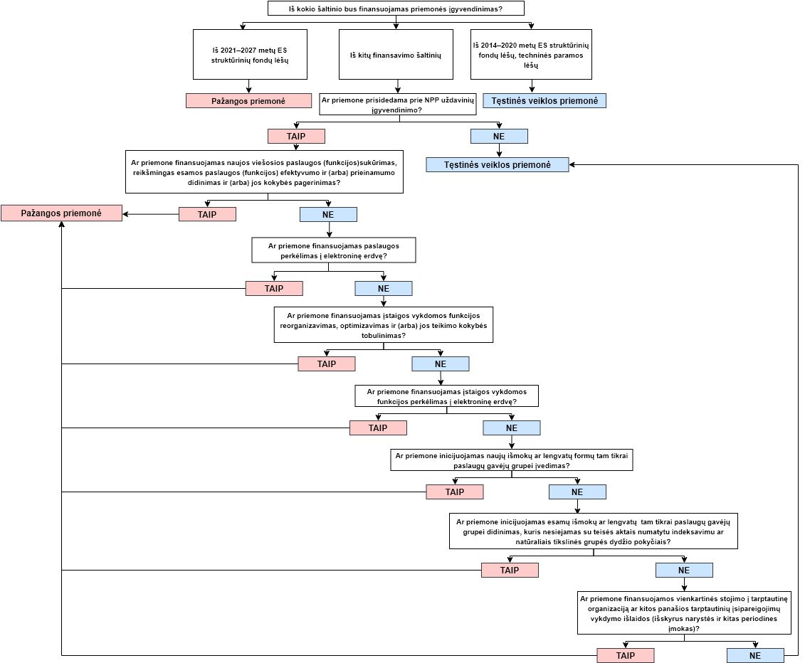

Strateginio planavimo Utenos rajono savivaldybėje organizavimo tvarkos aprašo
2 priedas

SAVIVALDYBĖS STRATEGINIO PLANAVIMO DOKUMENTŲ SCHEMA
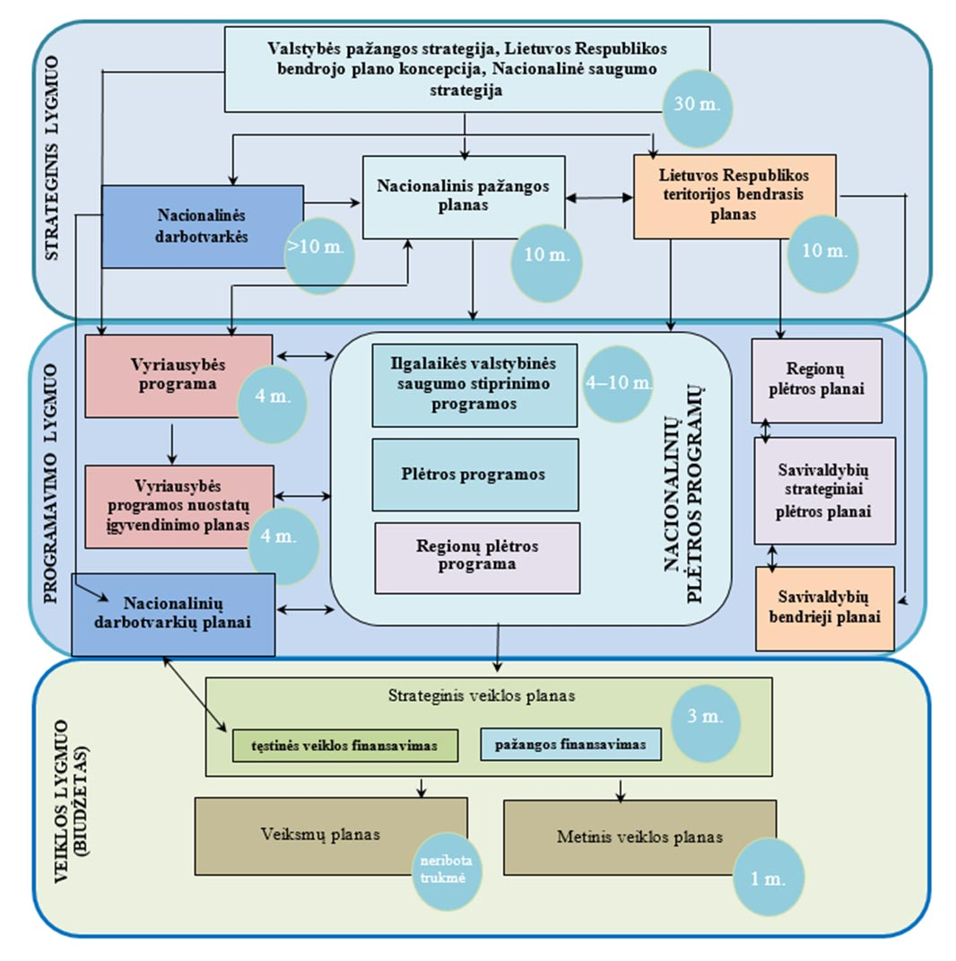
Strateginio planavimo Utenos rajono savivaldybėje organizavimo tvarkos aprašo
3 priedas

STRATEGINIO PLANAVIMO DOKUMENTAI IR JŲ TARPUSAVIO RYŠIAI

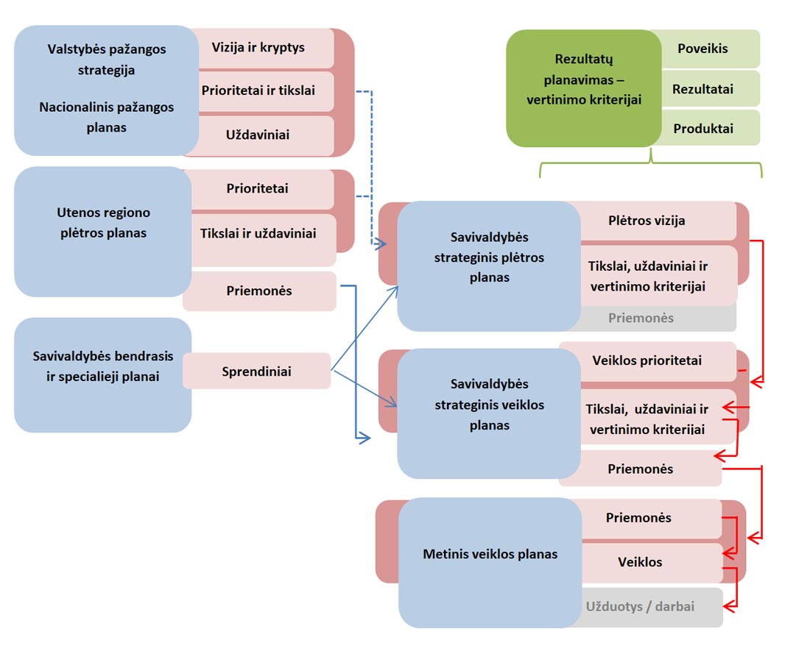

Strateginio planavimo Utenos rajono savivaldybėje organizavimo tvarkos aprašo
4 priedas

SAVIVALDYBĖS STRATEGINIO VEIKLOS PLANO RENGIMO, SVARSTYMO, TVIRTINIMO IR ATSISKAITYMO UŽ ĮGYVENDINIMO REZULTATUS CIKLAS



